Título do Artigo (Tamanho 14)

Autor 1 (INSTITUIÇÃO) e-mail
Autor 2 (INSTITUIÇÃO) e-mail
Autor 3 (INSTITUIÇÃO) e-mail
Autor 4 (INSTITUIÇÃO) e-mail
Autor 5 (INSTITUIÇÃO) e-mail
Autor 6 (INSTITUIÇÃO) e-mail

Resumo
O resumo deve conter até 250 palavras, no mesmo idioma do trabalho. É desejável que este resumo contenha: introdução ao assunto, problema de pesquisa, objetivo, metodologia utilizada principais resultados obtidos e considerações finais.
Palavras-Chaves: Colocar de 3 a 5 palavras-chave, separadas por vírgula.

Abstract
The abstract should contain up to 250 words, in the same language as the paper. It is desirable that this abstract include: introduction to the topic, research problem, objective, methodology used, main results obtained, and final considerations.
Keywords: Include 3 to 5 keywords, separated by commas.

1. Introdução
A introdução deve conter: contextualização do problema de pesquisa, questão de pesquisa, objetivos e justificativa.

2. Referencial Teórico
O referencial teórico deve, dentro do possível, privilegiar o estado da arte. É desejável a utilização de referências atuais extraídas de fontes qualificadas.

3. Metodologia
A metodologia deve apresentar as características da pesquisa, os procedimentos para a coleta de dados e a técnica de análise dos dados.

4. Resultados e Discussão
Esta seção é destinada a apresentar e discutir os resultados da pesquisa. Sugere-se a utilização de ilustrações em forma de gráficos, quadros e figuras. Certifique-se de que as ilustrações estejam legíveis.

5. Considerações Finais
É importante aprofundar a argumentação nas considerações finais, além de mencionar se o objetivo do estudo foi plenamente atendido. Incluir sugestões de continuidade do trabalho.

6. Formatação
O trabalho deve ser formatado da seguinte forma: margens esquerda e superior com 3 cm e direita e inferior com 2 cm; Fonte: Times New Roman 12; Espaçamento:1,5; Não deve exceder 5.000 palavras e 2Mb.
Serão aceitos somente os trabalhos que utilizarem este template, forem salvos no formato docx e submetidos em duas versões: com e sem a identificação dos autores.

6.1. Subtítulos das Sessões
Os subtítulos das sessões do trabalho devem ser posicionados à esquerda, em negrito, numerados com algarismos arábicos em subtítulos (1.1, 1.2, 1.3, etc.). E somente com a primeira inicial maiúscula. Deve-se utilizar texto com fonte Times New Roman, tamanho 12, em negrito.

7. Formatação de Tabelas e Figuras
As Tabelas e Figuras devem possuir títulos (cabeçalhos) localizados na parte superior antecedidos da palavra que o designa (Tabela, Figura, Esquema, Fluxograma, Imagem, etc.), seguidos do número de ordem de ocorrência no texto, em algarismos arábicos e travessão, que serve para separação do título.
O título da tabela deve indicar a natureza e abrangência geográfica e temporal dos dados numéricos, não deve conter abreviações, apenas descrição por extenso de forma clara e objetiva.
As fontes consultadas são obrigatórias, mesmo que seja de produção do próprio autor, devem estar localizadas na parte inferior contendo notas e outras informações necessárias à sua compreensão (caso aplicável).
Esses objetos, bem como seus respectivos títulos e fontes consultadas, devem ser centralizados na página (ver exemplos da Figura 1 e Tabela 1). Para as segundas deve-se utilizar fonte Times New Roman, tamanho 10, centralizada e não levam ponto final. Use, para isso, os estilos sugeridos "Figura" ou "Tabela" conforme descritos abaixo.
Importante: deve ser evitado o uso de objetos "flutuando sobre o texto". Em vez disso, os objetos devem ser inseridos "alinhados com o texto". Veja em seu editor de textos como fazer isso.
Figura 1 – Nome da Figura
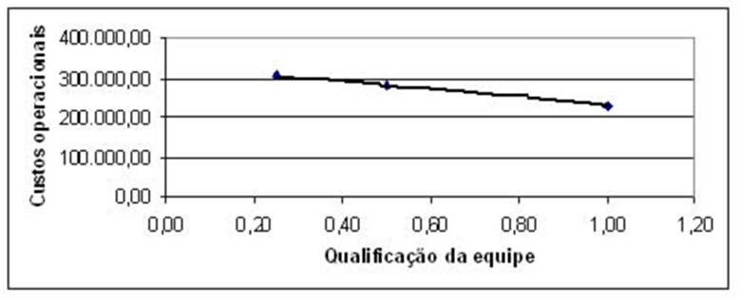
Fonte: Adaptado de Mays apud Greenhalg (1997)

Tabela 1 – Nome da Tabela
Item | Quantidade | Percentual
Teoria social | 22 | 7,9%
Método | 34 | 12,3%
Questão | 54 | 19,5%
Raciocínio | 124 | 44,8%
Método de amostragem | 33 | 11,9%
Força | 10 | 3,6%
Fonte: Adaptado de Mays apud Greenhalg (1997)

8. Submissão e Classificação dos Artigos
Os artigos DEVEM ser submetidos em português, inglês ou espanhol.
Se respeitados os limites apresentados nas regras gerais do evento, serão considerados como propostos para o SIMEP e seguirão, portanto, o seu processo de avaliação. Os artigos aprovados serão publicados no site do SIMEP. As publicações do evento terão seu respectivo número de ISSN e DOI.
É importante salientar que poderá ser enviado um número ilimitado de artigos, porém no máximo 5 artigos poderão ser aprovados por autor (não importando em qual relação de autoria), valendo os artigos de pontuação mais alta.
Trabalhos que não obedecerem à formatação exigida pelo evento serão automaticamente DESCLASSIFICADOS.

9. Citações e Formatação das Referências
De acordo com Fulano (2017), citar corretamente a literatura é muito importante.
A citação de autores ao longo do texto é feita em letras minúsculas, enquanto a citação de autores entre parêntese ao final do parágrafo deve ser feita em letra minúscula.
Citar trechos de trabalhos de outros autores, sem referenciar adequadamente, pode ser enquadrado como plágio (Fulano; Beltrano, 2017).
As referências devem aparecer em ordem alfabética e não devem ser numeradas. Todas as referências citadas no texto, e apenas estas, devem ser incluídas ao final, na seção Referências.

REFERÊNCIAS

OTT, Margot Bertolucci. Tendências Ideológicas no Ensino de Primeiro Grau. Porto Alegre: UFRGS, 1983. 214 p. Tese (Doutorado) – Programa de Pós-Graduação em Educação, Faculdade de Educação, Universidade Federal do Rio Grande do Sul, Porto Alegre, 1983.

MELLO, Luiz Antonio. A Onda Maldita: como nasceu a Fluminense FM. Niterói: Arte & Ofício, 1992. Disponível em: <http://www.actech.com.br/aondamaldita/ creditos.html> Acesso em: 13 out. 1997.

SCHWARTZMAN, Simon. Como a Universidade Está se Pensando? In: PEREIRA, Antonio Gomes (Org.). Para Onde Vai a Universidade Brasileira? Fortaleza: UFC, 1983. P. 29-45.

SAVIANI, Demerval. A Universidade e a Problemática da Educação e Cultura. Educação Brasileira, Brasília, v. 1, n. 3, p. 35-58, maio/ago. 1979.

AZEVEDO, Dermi. Sarney Convida Igrejas Cristãs para Diálogo sobre o Pacto. Folha de São Paulo, São Paulo, 22 out. 1985. Caderno econômico, p. 13.

NEVES, Roberta Braga; PEREIRA, Valdecy and COSTA, Helder Gomes. Auxílio multicritério à decisão aplicado ao planejamento e gestão na indústria de petróleo e gás. Produção. 2015, vol.25, n.1, pp.43-53. Epub Sep 03, 2013.

ANEXO
Os anexos devem vir ao final do trabalho. Vale salientar que o trabalho completo, incluindo resumo, referências bibliográficas, e os anexos, não deve exceder 5.000 palavras e 2Mb.

